- EINLEITUNG HUB- &HEBEARBEITEN
Heben gehört zu den risikoreichsten Arbeiten. Dabei geht es stets darum, schwere Lasten mit schwerem Material zu bewegen, oft sogar unter schwierigen Bedingungen. Dies erfordert daher eine gute Einschätzung der Risiken, die Kenntnis und Auswahl der richtigen Materialien und die Anwendung der richtigen Techniken.

- ERKLÄRUNG & RISIKEN
- Definitionen:  Hub- und Hebewerke: vertikales Transportieren  einer Last  Hubwerk: die Last hängt frei  Hebewerk: die Last wird geführt nach oben bewegt  Werkzeuge für Hubwerk: mobiler Kran, Autolade-kran, Kettenzug, ...  Geräte für Hubwerk: Verschlüsse, Ketten, Seile, Hebegurte, …  Hebewerkzeuge: Gabelstapler, Teleskoplader, Hebebühnen, Lifts, Schraubwinden, Lade- und Entladeklappen Lkw, Pallettewagen, ...  Hebegeräte: Schaufeln, Pallettehaken  HINWEIS: Erdbewegungsmaschinen werden manchmal zum Heben verwendet  dieselben Anforderungen wie für Hebewerkzeuge  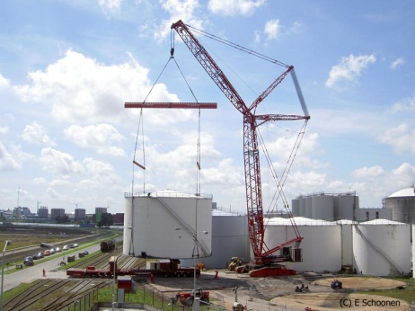 | Arbeiten mit Hubwerke:  die meisten Bauarbeiten  Aufstellen von Depottanks  Warten von Depottanks  Aufstellen von Tanks auf Tankstellen  Bau von Wasserstraßeninstallationen  Anordnen von Feedern  Einbau von Glasfenstern  Anbringen von Solarpanelen  Anbringen von Werbematerial  Arbeiten/Anbringen von Vordächern  Hebearbeiten:  Gabelstapler auf Werften  Pallettewagen  Hebebäume zum Heben von Speichertanks
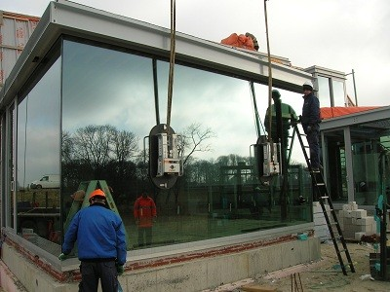

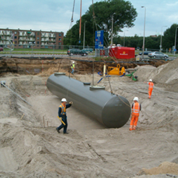
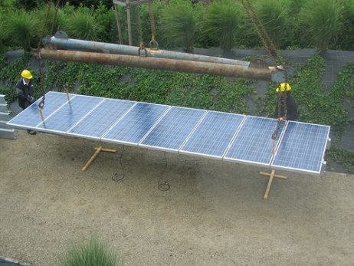

- Folgende Risiken gehen mit Hub- und Hebewerke einher:
- die Last fällt nach unten
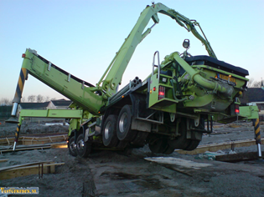
- das Werkzeug fällt mit Last um
- das Werkzeug sackt weg / fährt sich im Boden fest
- Personen/Gegenstände werden von Kranteilen berührt
- Quetschungen
- Zusammenstöße
- Stromschlag durch Berühren von Hochspannungskabeln
- Kontakt mit gefährlichen Produkten, z.B. Akkusäure
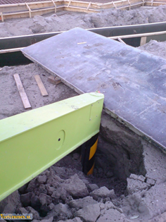
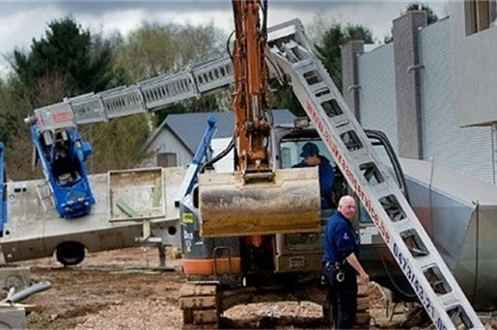

! HÄUFIG ENTSTEHEN DADURCH SCHÄDEN AN DRITTEN,
EIGENTUM UND UMWELT

- SICHERHEITSANFORDERUNGEN
IMMER ERFORDERLICH !!!
CHECK
- PERSÖNLICHE SCHUTZMITTEL MASCHINENFÜHRER
- Handschuhe (gegen mechanische Risiken)
- Sicherheitsschuhe (Typ S3)
- Schutzhelm
- Gehörschutz ab 80 dB(A) im Führerhaus

IMMER ERFORDERLICH !!!
CHECK
- PERSÖNLICHE SCHUTZMITTEL TEAM
- gut sichtbare Arbeitskleidung
- Handschuhe (gegen mechanische Risiken)
- Sicherheitsschuhe (Typ S3)
- Schutzhelm
- Gehörschutz ab 80 dB(A)
- VORBEREITUNG HUB- UND HEBEWERKE
- Einschätzen der zu hebenden Last: Gewicht, Abmessungen und Situation
Hebeplan oder im VGM-Plan für die Seite
- Gelände, Aufklärung, Inventarisierung und Maßnahmen für:
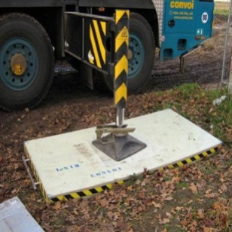
    - unterirdische Leitungen und Räume – Markierung, ...
    - oberirdische Leitungen und Hindernisse – entfernen,
Plan, ...
    - Tragfähigkeit und Ebenheit des Untergrunds – Unterlegborde
    - Gruben, Gräben und deren Ränder (siehe auch Gesetzgebung)
    - Abgrenzung Hebebereich – Zugang nur
für das Team

- Witterungsbedingungen
    - Windkraft > 6 Beaufort (> 50 km/h) allgemeines Hebeverbot
    - Lasten mit großer Oberfläche spezielle Risikobewertung erforderlich
    - Windgeschwindigkeitsmesser im Führerhaus des Krans
- Team
    - Erforderliche Schulung (Hebenachweis, Rigger, ...)
    - gute Kommunikation zwischen Maschinenführer und Lastführer
(Hand/Arm-Zeichen, Blickkontakt, Funkgerät, ...)
    - Schicht-übergabe bei Wechsel des Maschinenführers
    - zusätzliche Mitarbeiter zur Begleitung der Lasten (mit Steuerleinen), die in geringem Abstand über dem Boden bewegt werden
    - alle Teammitglieder müssen während der Arbeiten an den Maschinen immer gut sichtbar sein

IMMER ERFORDERLICH !!!
CHECK
- EINRICHTUNGEN IN HEBEWERKZEUGEN (auch für Hochziehen)
- Lastbegrenzer
- Last-Moment-Begrenzer
- ausreichende, geeignete Löschmittel
- in Explosionsbereichen: Funkenfänger am Auslass und Ofen
- akustisches Signal bei Bewegung
- Windgeschwindigkeitsmesser bei hohen Kranen
- Hebewerkzeuge und Ketten (CE-Zeichen geprüft)
- ERFORDERLICHE VORHANDENE DOKUMENTE
- Zertifikat, aus dem hervorgeht, dass die Maschine den europäischen Normen entspricht*
- EG-Erklärung/-Zertifikat für Hebegeräte
- Prüfbericht des Krans*
- Inspektionszertifikate von Hebegeräte am Kran*
- Zertifikate für Stahlkabel am Kran*
- Anleitungsbuch für die Maschine in der Landessprache (Nutzer)
- geprüfte Last-Fluchttabelle*
- vollständig ausgefülltes Kranbuch (Prüfungen, Kontrollen, Wartung)
- PRÜFUNG UND INSPEKTION DER GERÄTE
- bei Verwendung täglich:
    - Sichtkontrolle: Flüssigkeitspegel, Lecks, Schäden an den Geräten
    - Funktionskontrolle: Notausrüstung, Motoren, ...
- regelmäßige Prüfung der Hub- und Hebegeräte*
- regelmäßige Prüfung des Hub- und Hebewerkzeugs*
*entsprechend den lokal geltenden gesetzlichen Vorschriften
(Häufigkeit, Prüfstelle)

- HEBEPLAN
INHALT DES HEBEPLANS:
- Beschreibung der Arbeiten
- Angabe der unterirdischen Leistungen, Beschaffenheit des Untergrunds und oberirdische Hindernisse
- Position des Krans
- Konfiguration des Krans
- Krankapazität in Abhängigkeit von Radious, Baumlänge, ...
- Beschreibung der Stützen: Abmessungen, Kräfte, ...
- Beschreibung der Last: Masse, Schwerpunkt, Abmessungen, Befestigungsstellen, ...
- Hebeanweisung der Last, falls vorhanden
- Übersicht über die Gewichtsverlagerung beim Heben aus der horizontalen in die vertikale Lage und umgekehrt
- Freilauf
- Hubhöhe
- Seitenansicht Kranaufstellung mit Last
- Draufsicht der Kranaufstellung mit Last
- Anfangs- und Endposition der Last
- Gurte- und Riggingplan mit Hebegeräten, Hebepunkten und Schwerpunkten

Kuwait Petroleum North West Europe

DOCUMENT TITLE: TSR - Hub und Hebearbeiten

DOCUMENT NUMBER: KPNWE.WI.11.HSCO.074

REVIEW NUMBER: 0

EFFECTIVE DATE: 01 Dec 2017

NEXT REVIEW DATE: 01 Dec 2020
..

CONFIDENTIALITY:
The information contained in this document is confidential to Kuwait Petroleum International Ltd. Copyright © Kuwait Petroleum International Ltd. Copying of this document in any format is not permitted without written permission from the management of Kuwait Petroleum International Ltd.

This document is reviewed and approved according to the released online Document Approval Flow

Prepared by: | Operational Assistant | An Cornelis
Reviewed by: | Operational Assistant | An Cornelis
Approved by: | HSSE Manager | Gerardus Johannes Marinus Timmers

*Access rights: Generally Accessible

Reviews Summary

Review date | Review reference | Review details | Review version
2017-12-01 |  |  | 0

